A Világtörténelem legjobb színdarabja ősbemutató Szinetár Dórával a Centrál Színházban
Október 30-án Szinetár Dóra előadásában lesz A Világtörténelem legjobb színdarabja hazai ősbemutatója a budapesti Centrál Színházban. Ian Kershaw kortárs angol drámaíró romantikus vígjátéka Ujj Mészáros Károly rendezésében kerül a színpadra. A londoni Preston Roadon, karácsonykor, hajnali 4:40-kor megáll az idő. Tom, a fiatal író, a vele szemközti házba költözött tanárnő és a szomszéd házaspár kivételével mindenki számára megfagy a létezés. Miközben nevetve kísérjük a megállt időben botladozó szereplőink sorsát, felmerülhet, hogy mivégre élünk? Mélyen emberi, érzékeny történetet, rengeteg humorral, melyben komoly szerepet kap az 1977-ben fellőtt Voyager űrszonda is. Az előadásban 300 vetített kép és nyolc filmjelenet fokozza a színpadi világ varázsát.
Miért kaptuk az életnek nevezett ajándékot, ha nem a megértés, a szeretet vezérel minket? Például azért, hogy e kedves és szórakoztató darabot nézve el tudjunk mindezen gondolkodni, miközben a meghatottságtól és a nevetéstől egyszerre törölgetjük könnyeinket!
A londoni Preston Roadon, karácsonykor, hajnali 4:40-kor megáll az idő. Tom, a fiatal író, a vele szemközti házba költözött tanárnő és a szomszéd házaspár kivételével mindenki számára megfagy a létezés. Ezzel egy időben a Voyager űrszonda magával visz a világűrbe egy Arany Lemezt, mely a földi élet lényegét és szépségét mutatja be, így egyfajta időkapszulaként szolgált az esetlegesen rá bukkanó intelligens földönkívüliek számára.
Ian Kershaw kortárs angol drámaíró felesége, az Egyesült Királyságban a Coronation Street című tévésorozat Hayley-jeként milliók által ismert Julie Hesmondhalgh számára írta ezt a kedves, elgondolkodtató és egyben szórakoztató darabot. Hazánkban először Szinetár Dóra tolmácsolásában láthatjuk.
„Nagyon boldog voltam, amikor Ujj Mészáros Károly felhívott, hogy van egy darab ötlete, amit velem szeretne megcsinálni. Aztán amikor elolvastam, lett egy olyan érzésem, hogy ez a történet mesélő nő én vagyok. De legalábbis nagyon lehetnék én.” - mondta Szinetár Dóra. „Nehéz dolog egyedül szöveget tanulni. Ráadásul monodráma lévén a kérdéseket is én teszem fel, és a válaszokat is én adom. Ráadásul Károly telepakolta az előadást mindenféle interaktív vetítéssel, hangokkal, jelekkel, amik igazán érdekessé teszik a történetet, de így nagyon fontos a pontos szövegmondás.” – részletezi a színésznő a művészi kihívásokat.
A kortárs angol drámaíró romantikus vígjátéka Ujj Mészáros Károly rendezésében kerül a színpadra.
„Engem nagyon megérintett ez az érzelmes darab. Két valószerűtlen ember szerelmén keresztül Igazán szép gondolatokat fogalmaz meg a hosszútávú együttéléséről és univerzálisan szól a szeretetről és a szerelemről. Azt üzeni, hogy a legnagyobb csalódások után is mindig van remény. Eközben, ahogy keringünk ezen a csodálatos Kék bolygón, elgondolkodhatunk azon, hogy mi fontos és milyen felelősségünk van, hogy ez a csoda, az élet a Földön megmaradhasson.” – nyilatkozta a rendező.
Az előadásban 300 vetített kép és nyolc, Ujj Mészáros Károly által forgatott filmrészlet fokozza a színpadi világ varázsát.
Sajtókapcsolat:
- Tamás Dorka
- tamasdorka@tamasdorka.hu
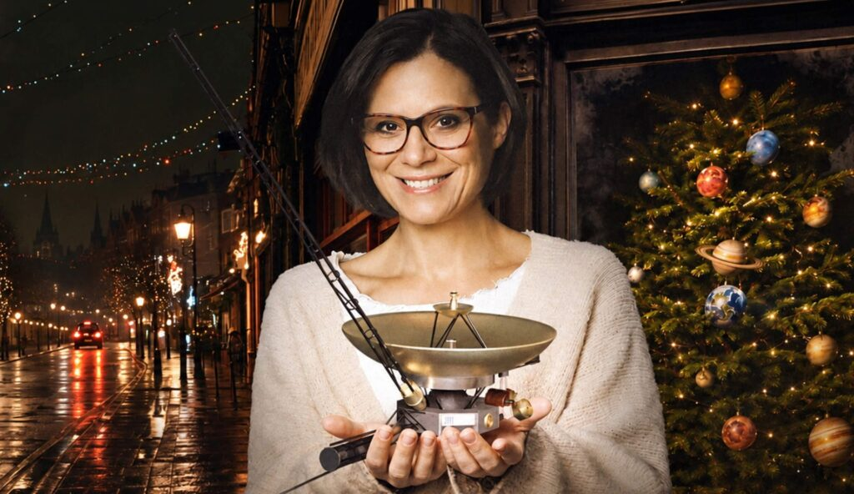 | © Centrál Színház
 | © Fotó: Falus Kriszta
Eredeti tartalom: Centrál Színház
Továbbította: Helló Sajtó! Üzleti Sajtószolgálat
Ez a sajtóközlemény a következő linken érhető el:

